Mamanteo – Huamantanga, Provincia de Canta, Región Lima
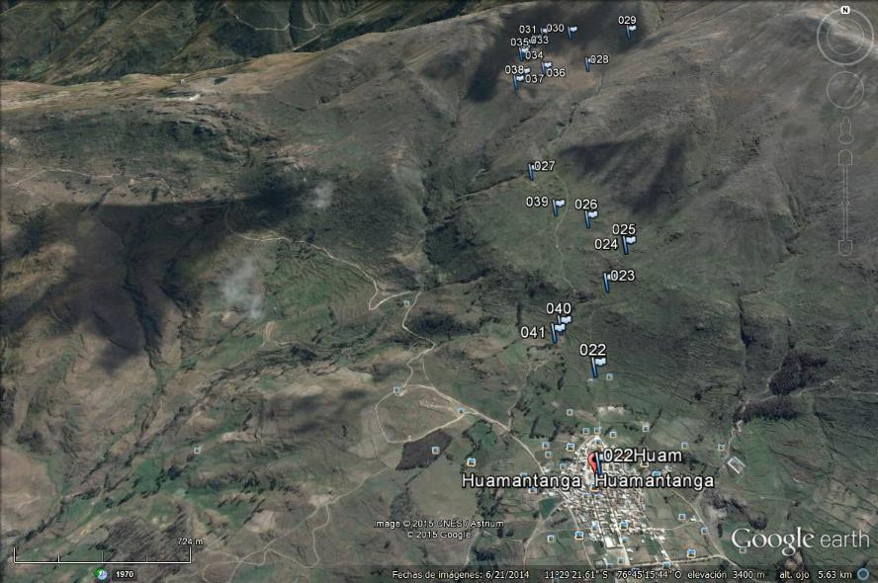
La imagen arriba muestra el capital del distrito Huamantanga, Provincia de Canta, a la altura de 3400msnm, en la cuenca del río Chillón. A este pueblo se accede en unas 3-4 horas en un furgón desde Lima, por la vía a Canta, que está (siempre) en construcción. Es un pueblo pequeño y antiguo, de unas 300 familias de campesinos, quienes ahora se dedican principalmente a la ganadería. La comunidad campesina está dividida en dos ‘parcialidades’ (barrios), cada una es la posesionaria de las tierras y las aguas que están dentro de su barrio.
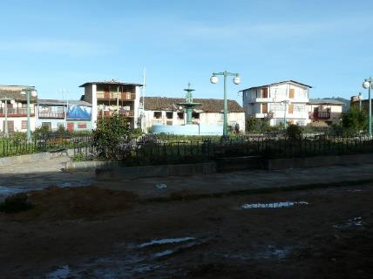 | 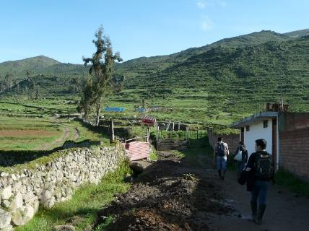
Pueblo de Huamantanga | Ladera sobre el pueblo

La precipitación anual es entre 300-400mm, que puede variar significativamente año a año, por lo que la agricultura de la zona depende fuertemente en la disponibilidad de agua de regadío. La tierra comunal y las quebradas inician desde 4500m de altura, pero por no haber picos con nieve permanente, ni vegetación natural conservada, las quebradas no tienen agua cuando terminan las lluvias en los meses de abril-mayo. En la ladera sobre y debajo del pueblo, existen medio centenar de manantiales, pero pocos manantiales tienen caudales que superan 1 l/s y esos también disminuyen drásticamente en tiempos de sequía.
En la ladera sobre el centro poblado actual, desde hace mucho tiempo, han existido varias obras relacionadas con agua: canales de conducción y pozos (o lagunas), como se puede observar abajo en el mapa (Cotinet, 2014).
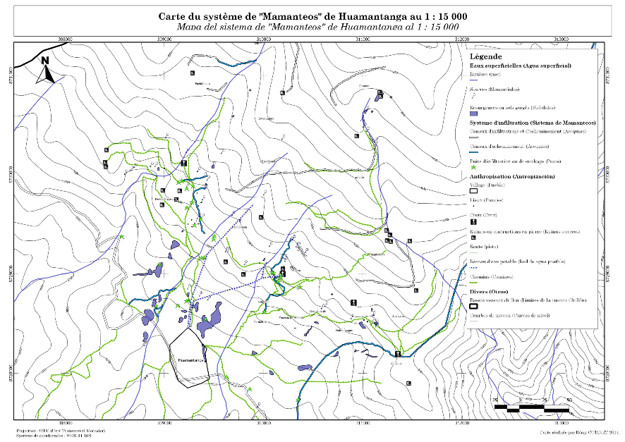
Los canales son de tierra, con algunos tramos reforzados con bloques de piedras, pero estos no se dirigen hacia terrenos de cultivo; dos de ellos, que fueron rehabilitados recientemente, terminan en afloramientos de rocas sobre fuertes pendientes, debajo de los cuales aparecen manantiales. El primer canal de Pachipugro, que se inicia a la altura de 3980m (coord.: 309980, 8731300), está identificado con los puntos 29 a 35. El segundo está más abajo y corre al lado del punto 28.
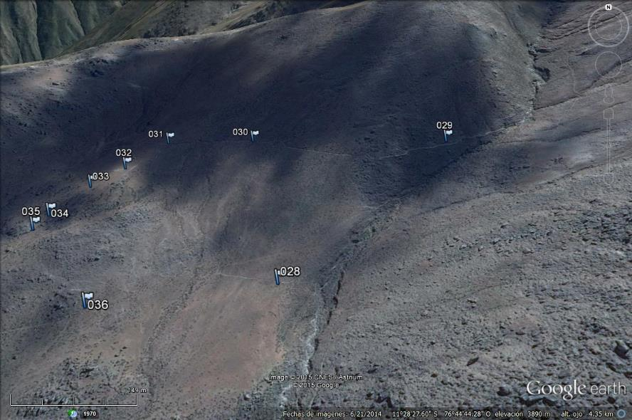
 | 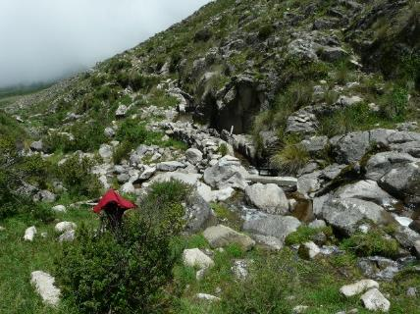
Queb. Pachipugro con su medidor de caudal | Inicio del primer canal, reforzado de piedras

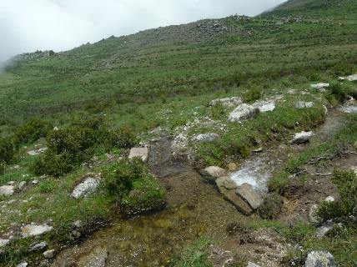 | 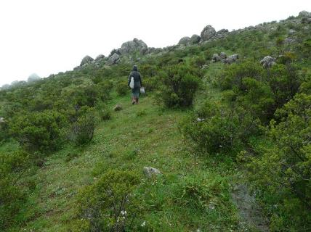
Riego de ladera desde el primer canal | El canal termina en una zona rocosa

Algunos otros canales parece que conducían agua hacia ciertas lagunas, pero ahora se encuentran abandonados.
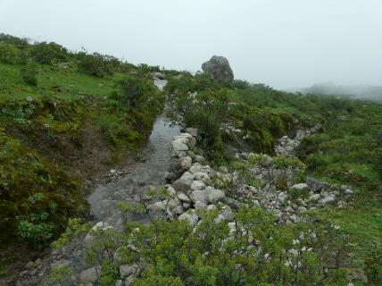 | 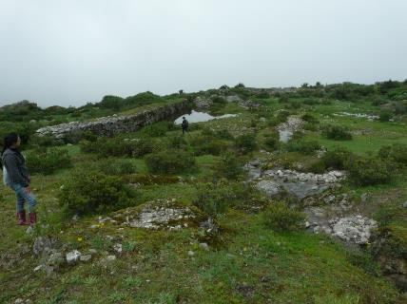
Canal que deriva agua de Queb. Pachipugro | Canal lleva agua a la laguna de Pueblo Viejo

Las lagunas, de varios tamaños -desde 30 m3 hasta 200 m3 o más, son excavadas hasta 2-3 m de profundidad y contienen muros de mampostería de piedras, por lo menos en un lado. Las imágenes abajo muestran 3 lagunas en la ladera sobre Huamantanga.
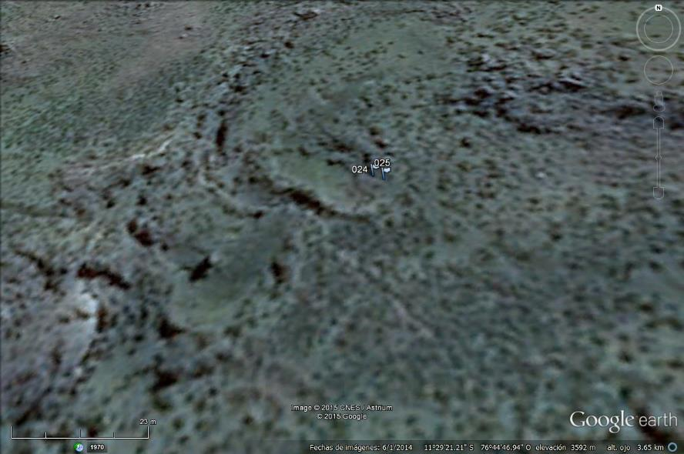
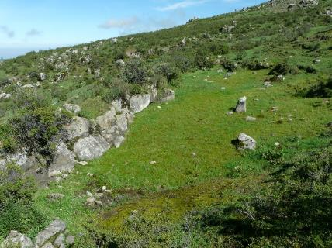 | 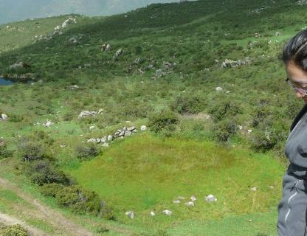
Laguna con una huanca en medio | Laguna colmatada de sedimentos
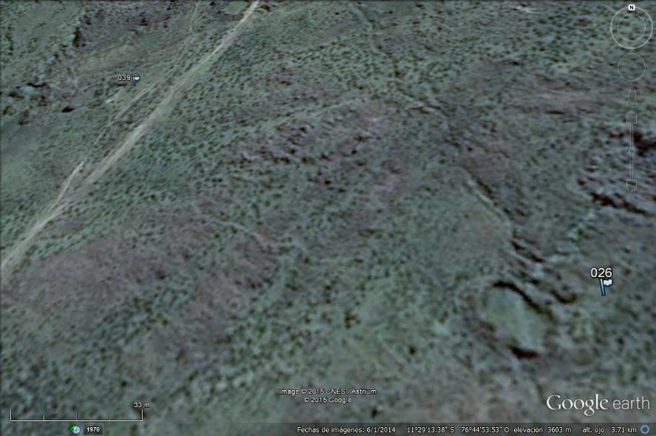
En muchas lagunas se puede observar una piedra alargada (huanca), sembrada dentro del espejo de agua, que aparentemente tiene un valor sagrado. Sin embargo, desde hace algunas décadas, los pobladores no hacen ningún mantenimiento en estas lagunas y están colmatadas con sedimentos.

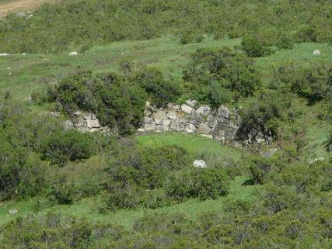 | 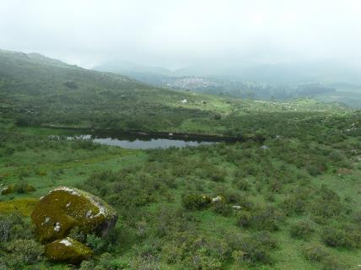
Una laguna circular | Laguna con vista de Huamantanga

Ahora, ¿cómo ayudaron estas obras a la comunidad de Huamantanga para disponer de agua en tiempos de sequía para mantener sus familias y su producción agropecuaria, y por qué estas fueron abandonadas desde hace tiempo?
Según los testimonios de los comuneros, estas obras fueron construidas aún antes de la época colonial. La palabra ‘mamanteo’, que la población de Huamantanga (igual como otras comunidades en la Provincia de Canta) utiliza para identificar este sistema de recarga de los manantiales desviando la escorrentía cuando llueve, es diferente a los términos que emplean en otras regiones del Perú para los sistemas similares. Sin embargo, esta tradición se perdió con el tiempo: una de las razones puede ser la mudanza del centro poblado, durante la colonia, justo al sector donde estaba concentrada la agricultura; el cambio drástico del sistema productivo, de agricultura a la pecuaria, en los últimos tiempos, puede ser otra. Con el auge de población de animales, el pastoreo sin control en la zona de altura ha deteriorado la cobertura vegetal y su capacidad de retención de aguas lluvias, y por ende, los caudales de los manantiales en la parte baja.
Los dos canales en el sector Pachipugro, que pertenece al barrio Anduy, fueron rehabilitados hace pocos años atrás, con el apoyo de dos ONGs, Alter y CONDESAN, el Consorcio para el Desarrollo Sostenible de la Ecoregión Andina. El barrio Anduy tiene mayor poder económico y demuestra más capacidad organizativa. Actualmente, este barrio está construyendo una represa grande, supuestamente para almacenar agua de los manantiales. El otro barrio, Shaglay, donde se encuentran mayor número de lagunas antiguas y también algunos canales, tiene un poder organizativo muy bajo.
Las investigaciones sobre el sistema de recarga de los manantiales aún continúan, bajo el liderazgo de CONDESAN. Un estudio hidrogeológico preliminar, realizado por un estudiante de pasantía, indica que la roca base en la zona alta es de origen volcánico, con algunas fallas geológicas donde fueron desarrolladas las quebradas. Sin embargo, sugiere que su capacidad para actuar como un acuífero es muy limitada (Cotinet, 2014). El monitoreo de la temperatura, la conductividad y la concentración de isotopos de oxígeno en algunos manantiales ha demostrado que el mayor aporte de recarga es de aguas lluvias, conducida a través de capas superficiales del subsuelo.

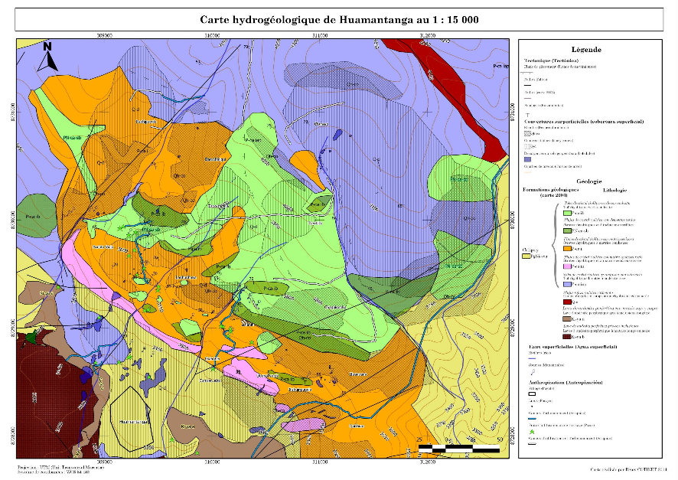
Durante la temporada lluviosa de 2015, se ha monitoreado el ingreso de aguas de los canales en Pachipugro a los manantiales mediante marcadores, y los datos obtenidos recién se están procesando.
El nombre de ‘mamanteo’ para este proceso de recarga de manantiales parece apropiado, según la información disponible hasta ahora, porque dibuja un flujo lento, de gota a gota, de agua, rodeando las partículas del subsuelo. Los caudales muy pequeños de los manantiales y su disminución rápida en el tiempo seco nos ayudan a diferenciar este proceso de alimentación subterránea, contra el que llaman ‘millpu’ en la zona de Ayacucho, donde el agua es conducida por largas distancias a través de fisuras en rocas volcánicas, posiblemente conectadas a grandes almacenamientos subterráneos.
Por otro lado, la presencia de tantas lagunas artificiales, elaboradas cuidadosamente con mucho esfuerzo, es algo inédito, por lo menos, en América Latina. De no haber algún indicio de que sus aguas fueron usadas para un regadío directo significa que los antepasados las usaban con el único fin de recargar sus manantiales más abajo. Aún no hemos logrado rescatar testimonios de los pobladores sobre la construcción de estas lagunas, ni de sus usos. Mientras tanto, deseamos usar estas evidencias para demostrar los grandes esfuerzos que emplearon nuestros abuelos para ‘criar agua’.
Preparado por:
Kashyapa A. S. Yapa, Ph.D. (Berkeley)
Bibliografía:
Cotinet, Remy (2014) “Estudio hidrogeológico preliminar de un sistema acondicionado: los mamanteos de Huamantanga, Perú”, Informe preparado para CONDESAN, Lima.

